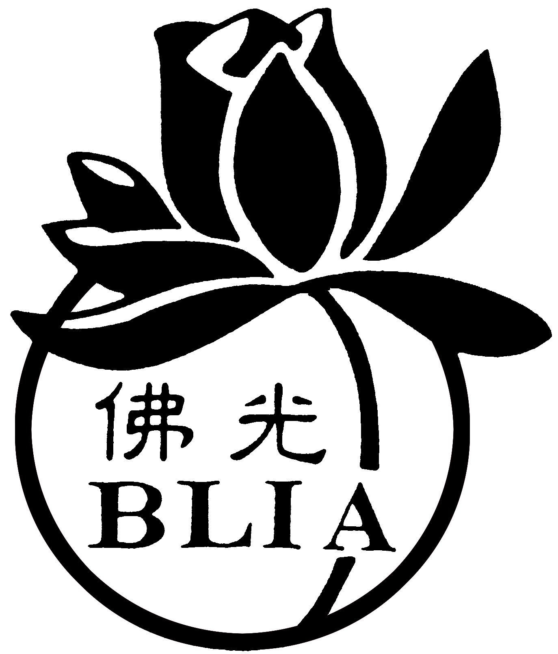
國際佛光會中華總會
1.申請單位：  2.區協會：□北區 □桃竹苗 □中區□南區  3.隸屬道場：  4.隸屬區域捐血中心: | 5.負責人： 分會職稱:  6.電話/手機：  7.傳真/E-Mail：  住址:
8.與其他分會聯合舉行：
□是，合辦分會名稱：
□否，自行舉辦
(捐血車每次最低量以100袋為限；鼓勵分會盡量自行舉辦。)
9.承辦場次：可複選，每場次可依優先順序填入兩個日期，做為多重之選擇。
(1)□法寶節1/18日(佛陀成道日農曆十二月初八)舉行日期：(1) (2) (1/1--1/31日)
(2)□佛寶節5/15日(佛誕節農曆四月初八) 舉行日期：(1) (2) (5/1--5/31日)
(3)□僧寶節8/18日(孝道月農曆七月十五日)舉行日期：(1) (2) (8/1--8/31日)
(4)□其他日期:
10.捐血地點： 市
11.活動場地需總會發函公文：□需要 □不需要 發函單位：
(請上總會網站https://www.blia.org.tw/download_other/填寫公文申請表，向行政組申請。)
12.需布條(總會提供電子檔，請各分會自行製作)：□需要 □不需要
13.預定捐血量：□100袋 □150袋 □200袋 □250袋以上 (每500 c.c.為兩袋)
備註：1.凡填表資料不齊全，恕不受理申請。回函請在8/31前回傳總會以利彙整。
2.凡聯合舉辦之分會，均列為捐血報恩之「協辦單位」。
3.共同舉辦之分會，申請表只需填寫一次。(合辦之分會務必填寫清楚)。
4.捐血報恩乃本會年度專案隨喜活動，各分會可依實際狀況舉行，以不影響各分會已自行排定 捐血活動為原則。
2024年「捐血報恩」專案活動申請表
製表日期：2023/07/19

